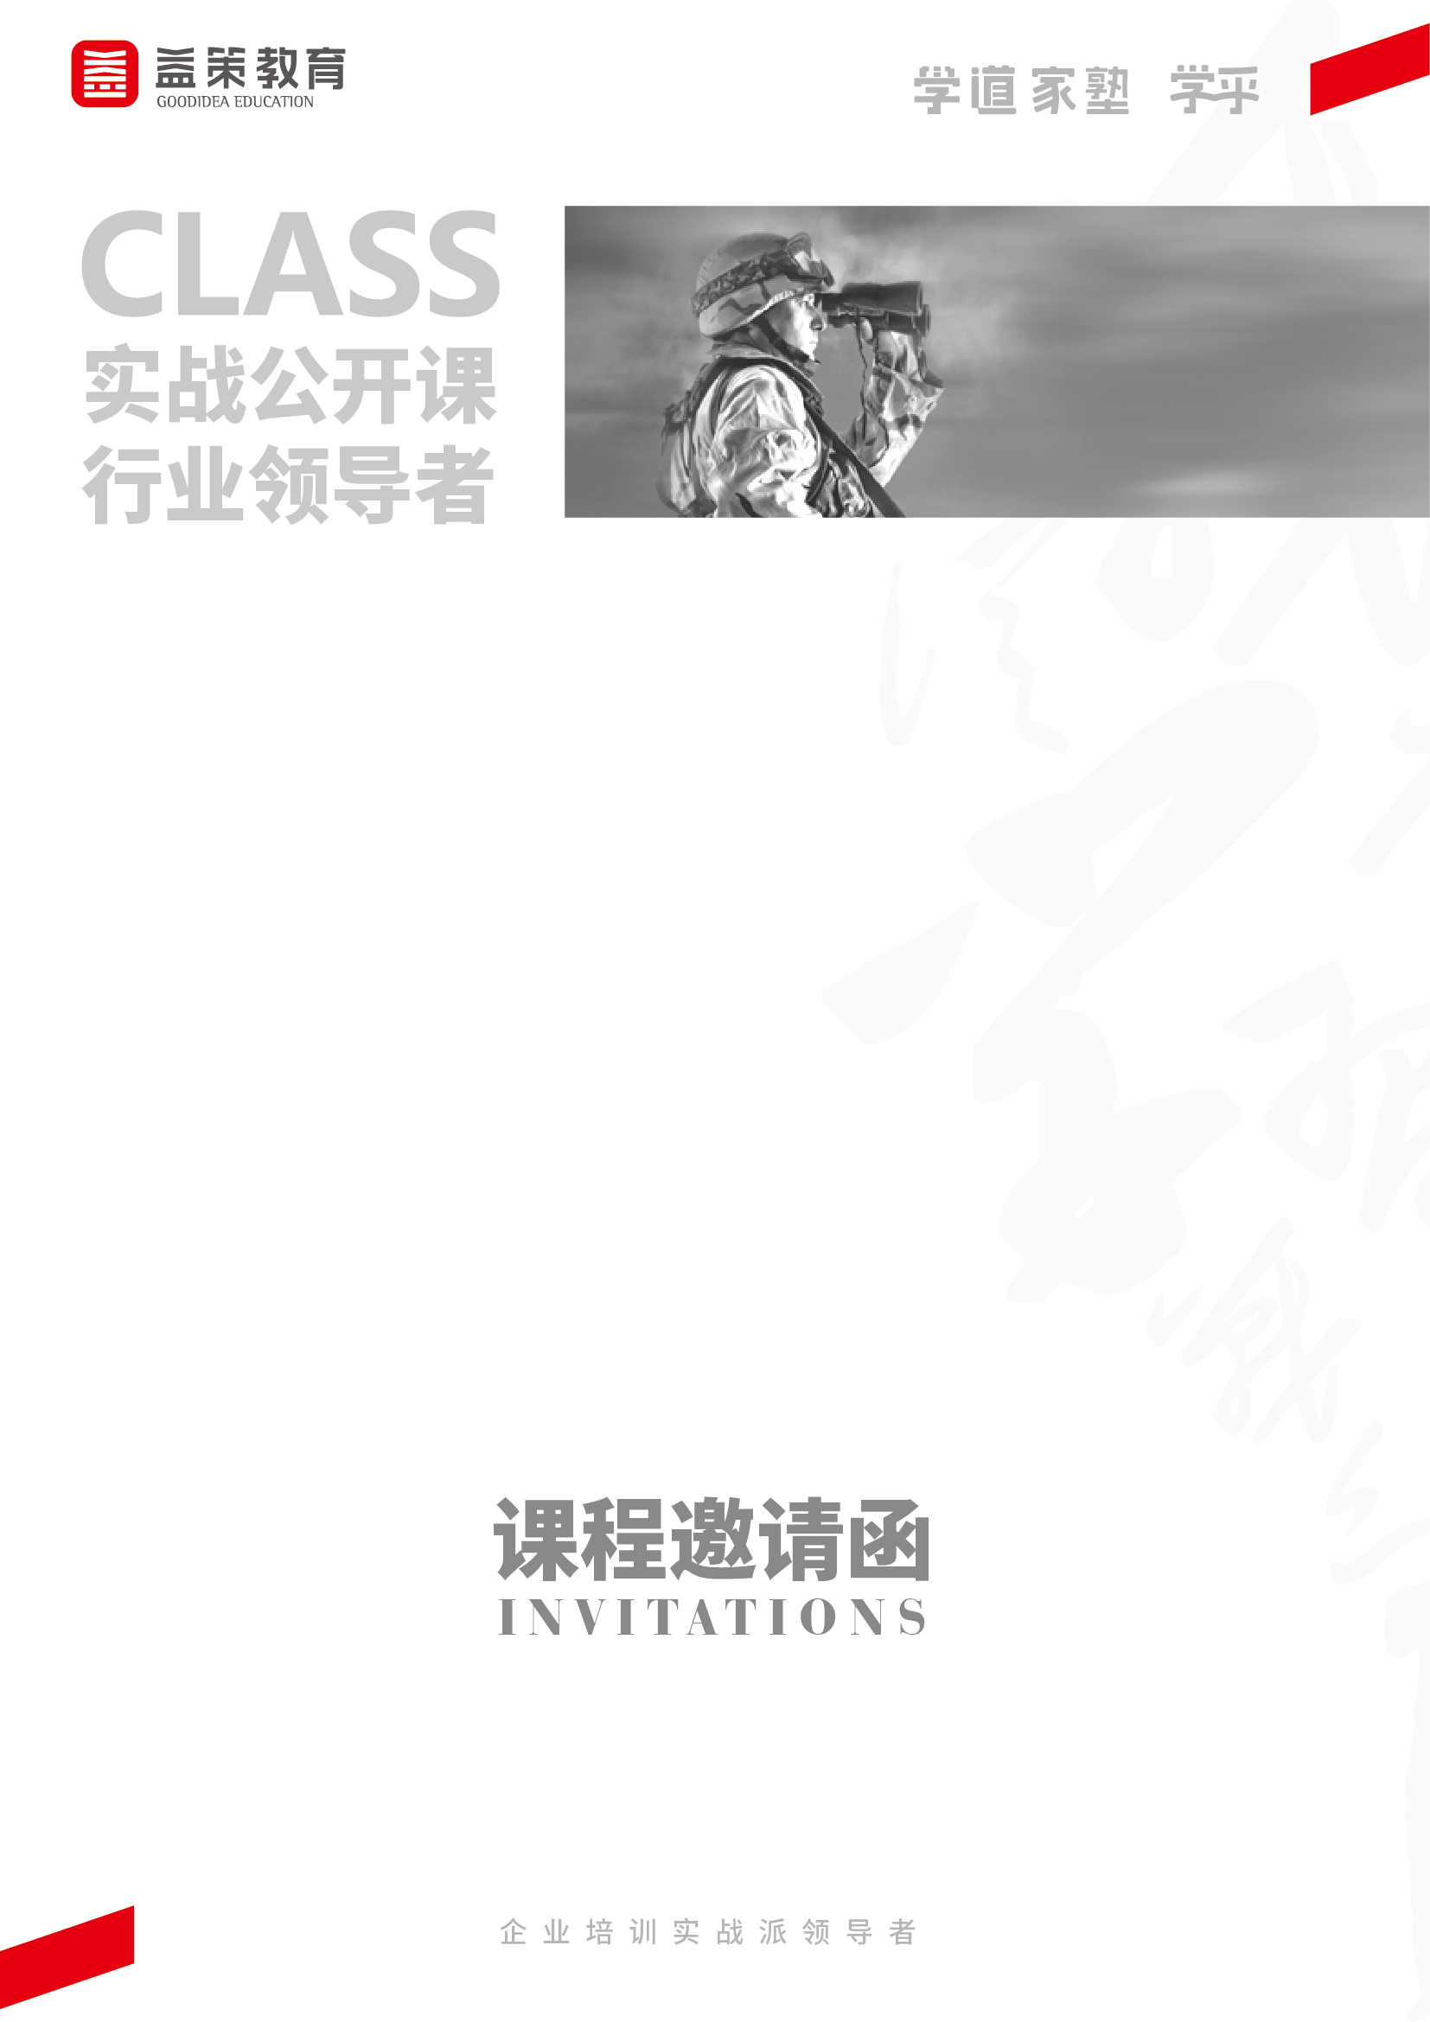

**营销管理学习系列**

**爆品战略：互联网时代品牌营销**

**主讲：小米生态链首席营销专家、原康师傅营销总监 刘新宇**

**课程对象：市场总监、企划总监、营销总监、营销及市场部相关人员。**

**时间/地点：****9月16-17日（周四-周五）/广州**

**课程费用： 4800元/人**



产品热销

必修课



**互联网时代，做出爆品才是王道**

增长并持续快速增长是企业最关心的问题，没有之一。

而爆品战略是企业解决增长问题的最佳选择。

爆品不仅会有持续的热销，还会受到消费者的一直追捧，更是企业的拳头产品，可以为企业创造更多更高的利润！然而，想要做爆品，企业可能遇到这样的困扰：

* **学了很多方法，依然是做不出爆款？**
* **产品做得很好，销售起不来，方向选错了？**
* **总觉得自家产品好，但为何成为不了爆品？**

爆品正在成为流量时代的新商业法则，不管是苹果、小米、腾讯、褚橙等在最初成功的产品里，都拥有爆款制造力。雷军说:“温水你哪怕做到99℃，也没啥用”。没有爆款，企业的产品销售将寸步难行。

那如何打造企业的爆款产品呢？

为此我们特邀小米生态链首席营销专家、原康师傅营销总监 刘新宇老师，与您一起学习爆品打造策略。本课程旨在解决两个核心问题，为什么企业增长缓慢以及如何实现裂变式增长。课程内容不仅传授扎实可操作性极强的三大核心方法体系，更通过大量的模拟互动、案例展示，将方法论落地应用，一步步引导学员掌握爆品策略，现场产出《产品秒杀力基本方案》、《产品体验设计基本方案》两大方案，拿回企业直接落地使用，真正帮助学员将爆品策略运用于工作中，助力企业产品销量的提升。

**课程收获**

**企业收益：**

1、将爆品战略引入企业营销策划中，找到营销策划方向，提升产品销量；

2、减少无效的市场推广活动，将市场营销费用花在刀刃上；

3、培养优秀营销人才，将爆品策略落地执行，提升利润。

**岗位收益：**

1. 深入理解品牌营销的底层逻辑，为建立自己的营销体系打下基础；
2. 运用打造产品静销力的两大方法，以“微投入”实现品牌爆红；
3. 掌握品牌命名的方法、背后的原理，学会为品牌取个好名字；
4. 掌握让品牌爆红的一个超级方法，让用户免费帮你推广传播；

5、借鉴与学习丰富的营销案例，并将其精华移植到实际工作中。

**课程特色**

1、采用多层次、多角度的互动演练，以大量的模拟互动，使学员快速领悟新的思考模式，掌握全新的方法及实战操作技巧；

2、将课程精髓溶入丰富的实际案例中，并通过生动化说明、演示，深入浅出给学员以深层次思考与启迪。

课程概要

01

|  |  |  |
| --- | --- | --- |
| **第一课：爆品的底层逻辑—确保爆品打造做对**  1、什么是爆品打造的底层逻辑  2、爆品打造底层逻辑的两大价值  （1）一张图谱看清，为什么你的企业做不大\做不快\利润微薄  （2）一个图形顿悟，为什么定位等各种营销理论，都没能解决你的营销问题  3、案例解读品牌营销的底层逻辑解  （1）超级爆品王老吉：从零到300亿的真正秘密  （2）超级爆品公牛插座：如何“0广告费”、“0促销”，2年从3000万飞跃到2.6亿  **第二课：爆品打造第一步——打造用户非买不可的品牌价值**  1、购买的本质是什么？  2、让用户必然购买你的产品的品牌原理  3、让用户必然购买你的产品的五大方法  （1）第一种方法——用户升维  案例：熊猫不走蛋糕如何2年实现从0到年销2亿  案例：少儿教育培训机构如何通过用户升维实现爆发式增长  （2）第二种方法——价值极致  案例：乐纯酸奶2年从0到年销2亿背后秘密  案例：小米生态链产品，单品上市一年销售破10亿背后的秘密  （3）第三种方法——价值对立  案例：神舟专车如何通过价值对立绝境重生  案例：比普通植物油贵3倍的鲁花花生油，如何快速攻占全国市场 |  | （4）第四种方法——价值创新  案例：云南白药创可贴如何通过价值创新异军突起  案例：碧桂园如何通过价值创新逆势增长  （5）第五种方法——品类定义  案例：拉杜蓝乔核桃油，如何三年从500万增长到 4.7亿，创造品牌奇迹  案例：美国西南航空如何通过重新定义品类持续盈利  **第三课：爆品打造第二步——让你的产品瞬间秒杀用户**  最高级的营销传播，不是企业付费推广，而是在设计产品的过程中，将强大的营销基因植入产品之中，从而让产品本身就具备自我营销的能力。本课讲授的就是如何为产品植入营销的基因   1. 产品价值可视化智造产品秒杀力   案例：公牛插座\复合肥\九阳电饭煲\高露洁等  2、产品价值冲击力智造产品静销力  案例：乐扣乐扣\粉碎机\环保涂料等五大案例解读  **成果输出：《产品秒杀力基本方案》**  **第四课：爆品打造第三步——以“微投入”实现品牌爆红**  第一节：智造极致体验——如何让大量用户免费帮你传播  最高级的营销传播，不是品牌方付费推广，而是制造极致体验驱动大量用户主动免费帮你推广  案例：西南航空如何通过打造极致体验，让品牌爆红  案例：亚朵酒店如何通过打造极致体验，让品牌爆红  案例：宜家如何通过打造极致体验，让品牌爆红  案例：猫头鹰餐厅如何打造极致体验，让品牌爆红  第二节：超级产品命名——一个好名字等于千万广告费  **成果输出：《产品体验设计基本方案》** |



02

课程大纲

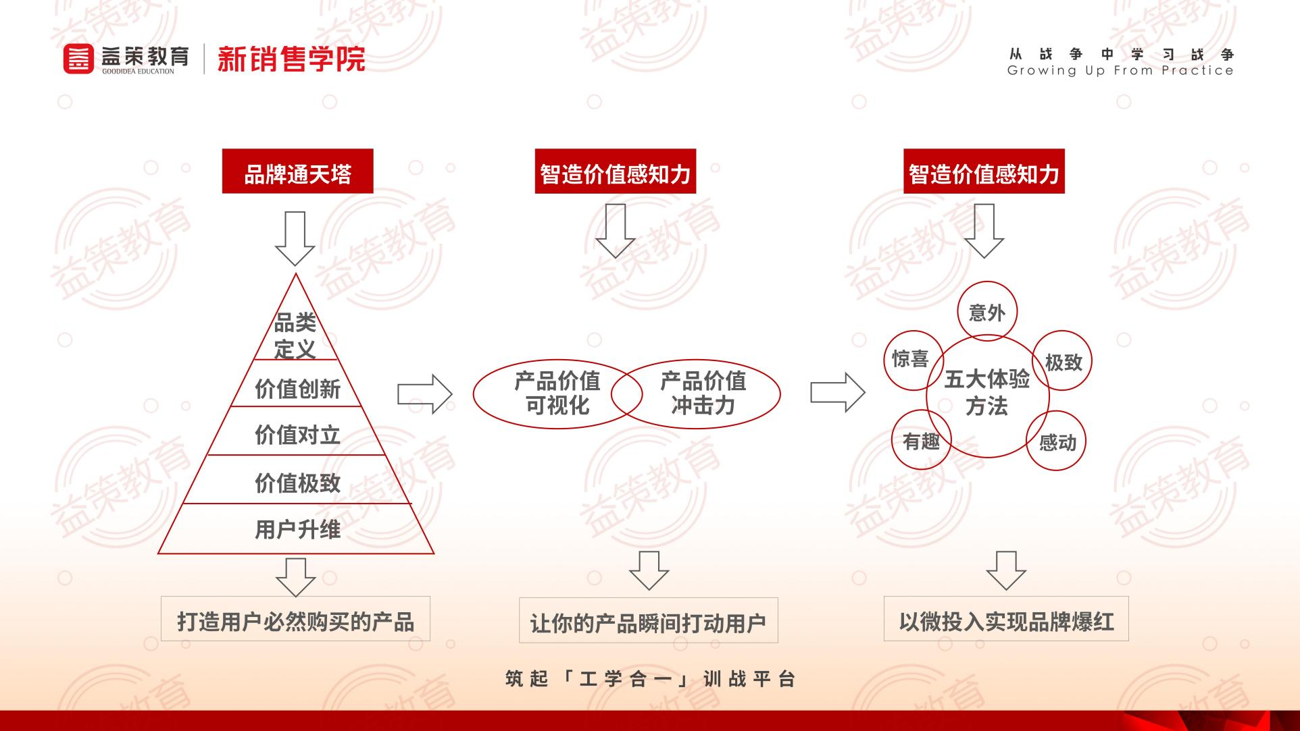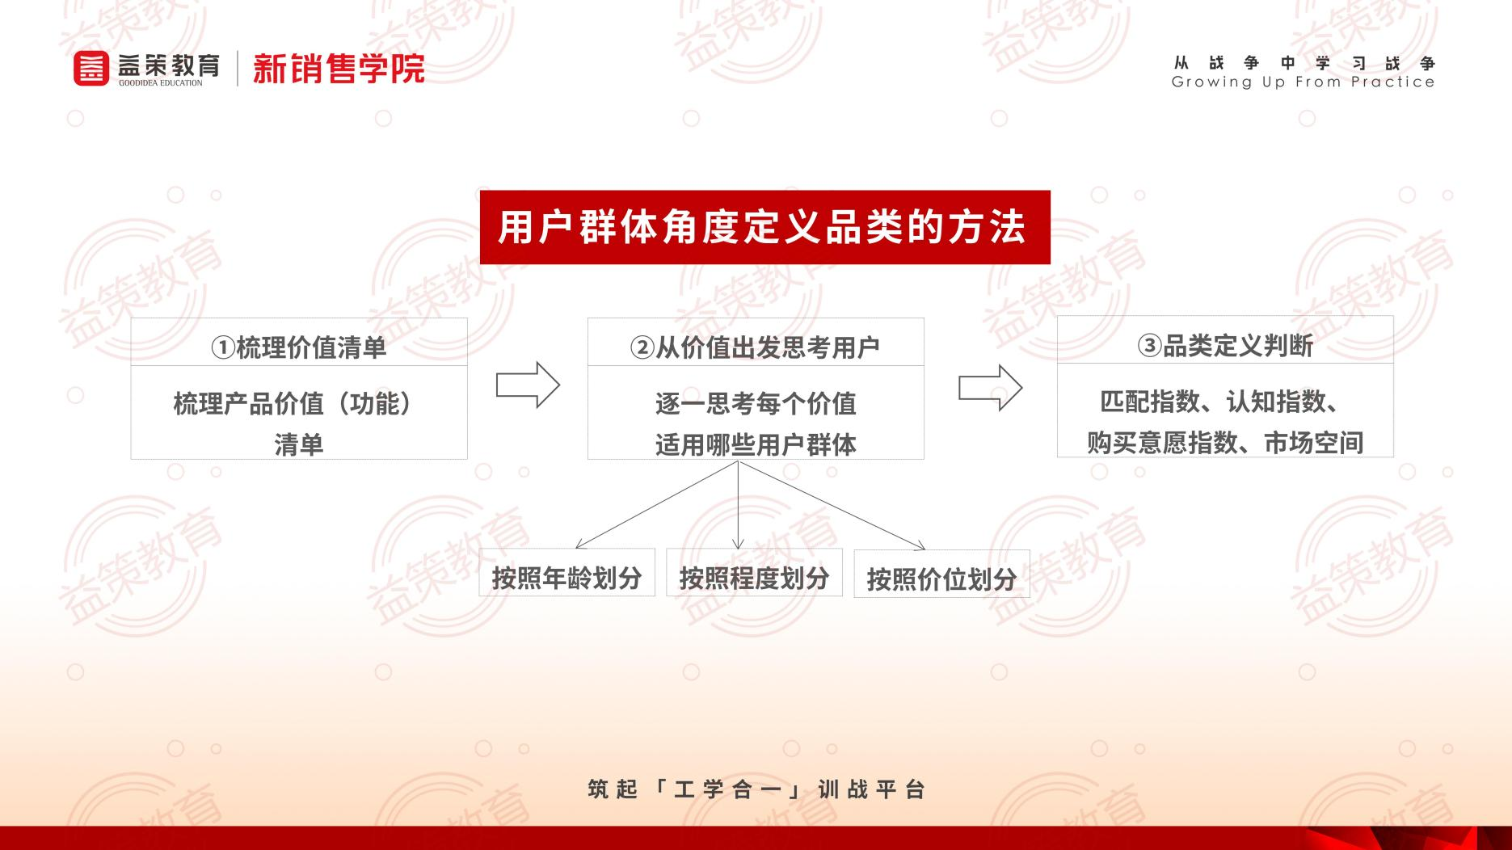

*图片内容版权归讲师机构所有。



03

底层逻辑

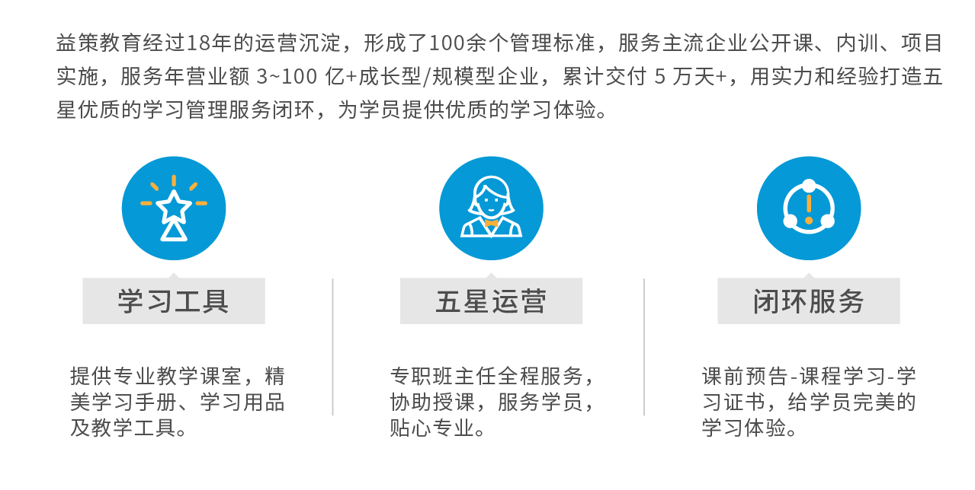

益策教育经过18年的运营沉淀，基于“三驾马车（学习模式+学习地图+学习引擎）”方法论内核，形成了100余个管理标准，服务主流企业公开课、内训、项目实施，客户对象为年营业额3~100亿+成长型/规模型企业，累计交付5万天+，用实力和经验打造五星级学习管理服务闭环，为学员提供优质的学习体验。



05

运营服务

**小米生态链企业 HRD**

“刘老师授课逻辑严密，重点突出，既注重学员感受，又能够与学员达成良好的互动，用学员的‘语言’讲课。刘老师擅于通过游戏揭示复杂问题的本质特征；通过演练领悟枯燥主题的导向规律； 通过案例引发研讨问题的深层思考；通过测试诠释重点问题的精髓所在。”

**公牛插座 董事长**

“刘老师将学习化繁为简、化简为易、化易成趣。即学即用，有人气接地气，人人能操作，点滴可运用。佐之在课程中穿插大量的模拟互动，使学员快速领悟新的思考模式，掌握全新的方法及实战操作技巧。授课逻辑思维缜密，课堂互动性强。”

**偃月工业LED灯 董事长**

“现在互联网领域非常流行的一个词叫升维思考降维打击，怎么升维思考降维打击呢？一直没有落地的方法。刘老师这堂课给出了非常实操落地的方法。在刘老师的课上我找到了我的品牌如何降维打击的方法，感谢刘老师！”

**鲁花集团 董事长**

“刘老师实战功底深厚，品牌营销实践经验丰富，授课风格生动，采用多层次、多角度的互动演练，使学员在体验中领悟课程之精华；擅长将精髓溶入实际案例中，并通过生动化说明、演示，深入浅出给学员以深层次思考与启迪。”



04

学员评价

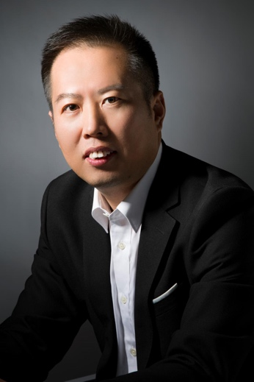

**小米生态链首席营销专家、原康师傅营销总监**

**刘新宇**

**实战经验**

17年品牌营销咨询实战与培训经验，现为小米生态链企业品牌营销科学家; “故宫文创品牌奉旨造物”首席品牌营销专家。曾通过品牌营销策划，推动拉杜蓝乔核桃油三年成为爆品（由500万/年，增长到4.7亿/年）；0市场投入（0广告费、0促销费）推动公牛插座一年销售额增长1.6倍。

先后服务300余家国内知名企业，屡创市场奇迹。担任海尔智能、鲁花花生油、公牛插座、洋河蓝色经典等数十家企业品牌营销顾问。

**品牌营销实战案例**

小米体重秤、空气净化器：体重秤实现单年突破100万台、空气净化器单年突破200万台；

偃月LED照明灯：21 个月的时间，由亏损 2300 万到实现营收 1.38 亿。

**授课风格**

授课富有激情、形象生动，注重互动，只讲亲身实践检验，传授非常有效的品牌营销方法与落地工具，让学员与课程同频共振，有所收获。

**主讲课程**

小米爆品方法——小米生态链打造爆品的方法体系、爆发增长——如何10倍科学提升推广转化率、裂变式增长——四大方法打造市场超级加速器等。

**服务客户**

小米、故宫文创、京东、盒马鲜生、海尔智能、公牛插座、滴滴、正大食品、鲁花集团、拉杜蓝乔核桃油、山西汾酒、东阿阿胶、万科、法兰琳、卡帕莎太阳镜、怡亚通……

065

专家简介

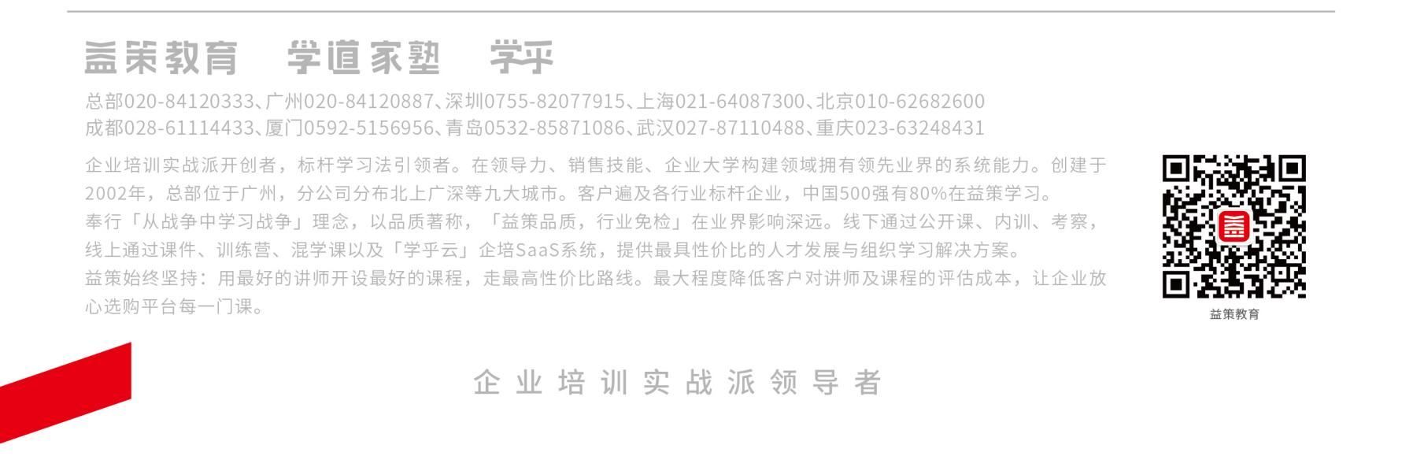

* **收费：4800元/人**；【报名费包括学费、资料费；交通食宿费用自理。】 因本次课程限定席位为**40**位，名额有限，先报先得，请尽快申请课程。
* **撤销席位：**报名成功的客户通过学乎网撤销预留席位，如在开课前3天取消报名，将100%退回原课程费用；如在开课3天内取消报名或缺席，将收取课程费用的50％作为课程席位空置费。
* **付款方式：**益策学习通套票会员，请登录学乎网报名自动扣费；非会员用户，请联系分公司或通过转账付款。
* **本课程提供以下学习工具包（打勾代表可提供）：** 电子版学员讲义 课堂学习工具 课后延展学习-书籍推荐

（基于对课程内容版权的保护，电子版学员讲义内容可能会有删减，敬请谅解；所提供的系列学习工具，仅用于延展学习使用，未得允许，不得对外传播，谢谢配合。）



**《爆品战略：互联网时代品牌营销》课程**

**时间/地点/主讲：9月16-17日/广州/刘新宇**

|  |  |  |  |
| --- | --- | --- | --- |
| **公 司 名 称** |  | | |
| **姓 名** | **部 门 / 职 务** | **手 机** | **E-mail** |
|  |  |  |  |
|  |  |  |  |
| 联系人/电话 |  | | |
| 手机/邮箱 |  | | |



08

课程回执



07

报名信息

